ASTRONOMI - Arbejdsark 4 - Solens højde

Om vinteren peger jordens rotationsakse væk fra solen. Det er vist på figuren nedenfor.
Solen når sin maksimale højde på himlen, når man er lige ud for solen som på figuren.
Danmark ligger ca. på den 56. breddegrad og jordens rotationsakse har en vinkel på ca. 23,5 grader i forhold til lodret.

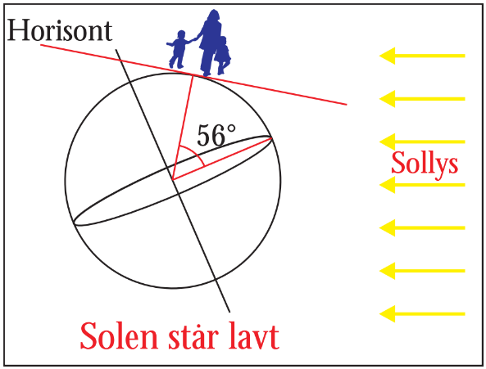
Opgave 1
- Mål på tegningen, at solhøjden (den vinkel solstrålerne danner med vandret på jordoverfladen) er ca. 11 grader.

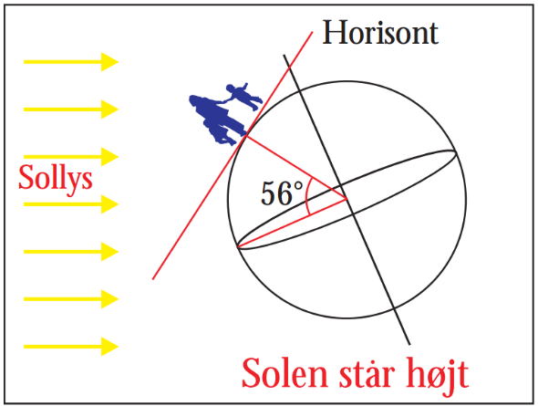
Opgave 2
Om sommeren peger rotationsaksen mod solen, som figuren viser.
- Mål på tegningen, at solhøjden (den vinkel solstrålerne danner med vandret på jordoverfladen) er ca. 57 grader.

Opgave 3 - Fordeling af energien fra Solen (Nutella-effekten)

Når solens lys rammer jorden bliver den fordelt på jordoverfladen.
Hvordan den fordeles afhænger af den vinkel, som lyset rammer jordoverfladen med.
På figuren kan man se, hvordan lyset, der rammer en kvadratmeter vinkelret på lyset, bliver fordelt ud over et større areal på jordoverfladen, som lyset rammer i en vinkel på 11 grader.
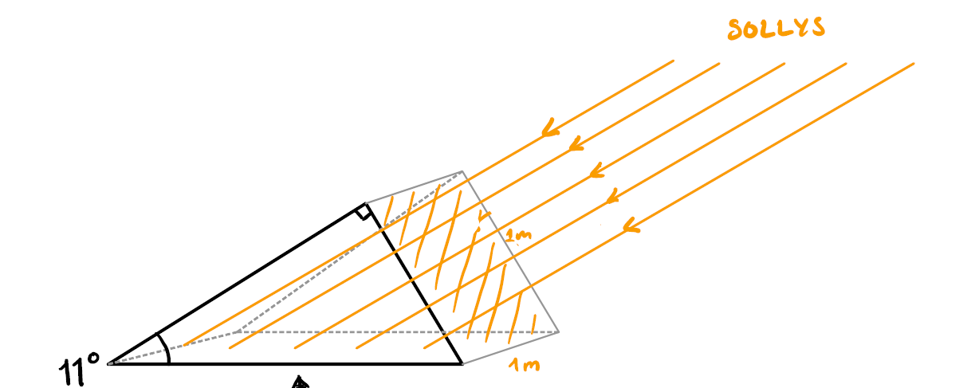
På figurerne nedenfor, er situationerne til vinter- og sommersolhverv tegnet op med rigtige vinkler og størrelsesforhold. Figurerne viser det tidspunkt, hvor solen står højest på dagen.
- Begynd med at forstå tegningerne: Hvor er jordoverfladen? Hvor kommer lyset fra.
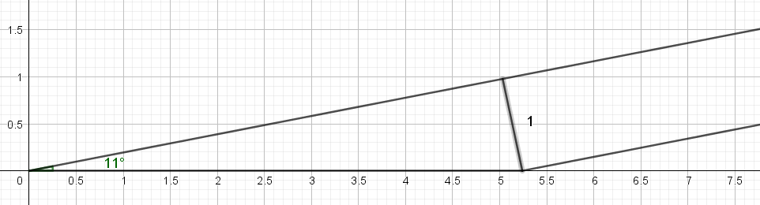

- Om vinteren, hvor solen er tættere på jorden, har lyset fra solen en intensitet vinkelret på solens stråler på ca. $1400\frac{W}{m^{2}}$. Det vil sige, at der vinkelret på linjen med længde 1 rammer lys med strålingsenergien 1400 Joule hvert sekund.
  - Bestem ved hjælp af figuren hvor stort et areal, som den energi skal fordeles ud på.
  - Bestem intensiteten på jordoverfladen. (Energi pr. tid pr. areal.)

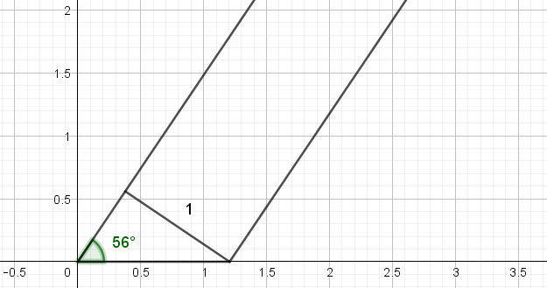

- Om sommeren, hvor solen er fjernere fra jorden, har lyset fra solen en intensitet vinkelret på solens stråler på ca. $1300\frac{W}{m^{2}}$.
Bestem ved hjælp af figuren intensiteten på jordoverfladen.

- Skriv en konklusion på spørgsmålet.
”Hvilken rolle spiller solens højden for intensiteten af sollyset på jordoverfladen?”

